7 декабря 2017 года на базе Центра дополнительного образования прошло заседание жюри муниципального конкурса поздравительных новогодних открыток «Ёлочка - красавица поздравляет с Новым 2018 годом», посвященного Году экологии в Российской Федерации.
Обучающиеся МАОУ СОШ № 11 приняли активное участие в данном конкурсе. Всего на конкурс было отправлено 15 работ.
Реестр участников конкурса:
№ | Фамилия, имя участника | класс | ФИО руководителя | номинация
1 | Золотухина Софья | СП « Детский сад» | Тименкова О.В. | супермладшая
2 | Косырева Ксения | 1 Б | Надоян Л.В. | 1-4 класс
3 | Дрыгваль Семен | 1Б | Надоян Л.В. | 1-4 класс
4 | Кузнецов Ярослав | 1Б | Надоян Л.В | 1-4 класс
5 | Ахметов Эмиль | 1А | Бодина Т.Н. | 1-4 класс
6 | Маштакова Мария | 1А | Бодина Т.Н. | 1-4 класс
7 | Точилкина Полина | 2А | Зуева О.В. | 1-4 класс
8 | Лаушкина Яна | 8А | Камалян М.М | 5-8 класс
9 | Лаушкина Яна | 8 А | Камалян М.М | 5 - 8 класс
10 | Аверьянова Дарья | 8А | Камалян М.М | 5-8 класс
11 | Барбашова Варвара | 7А | Гвоздь Е.С. | 5-8 класс
12 | Драчева Ульяна | 5А | СелифоноваЕ.С. | 5-8 класс
13 | Лукашевич Виктория | 5А | СелифоноваЕ.С. | 5-8 класс
14 | Колесина Анастасия | 8В | Завацкая Т.Е. | 5-8 класс
15 | Матвеева Алина | 10 А | Матвеева С. Е. | 9-11 класс
Победителями и призерами муниципального конкурса открыток « Елочка – красавица поздравляет с Новым 2018 годом» стали 7 обучающихся МАОУ СОШ № 11:
I место: Дрыгваль Семён , обучающийся 1 класса Б, руководитель Надоян Л.В.
Точилкина Полина, обучающаяся 2 класса А, руководитель Зуева О.В.
II место: Ахметов Эмиль, обучающийся 1 класса А, руководитель Бодина Т.Н.
Матвеева Алина, обучающаяся 10 класса А, руководитель Матвеева С.Е.
III место: Золотухина Софья воспитанница СП « Детский сад», руководитель Тименкова О.В.; Маштакова Мария , обучающаяся 1 класса А, руководитель Бодина Т.Н.
Лаушкина Яна, обучающаяся 8 класса А, руководитель Камалян М.М.
Мы поздравляем ребят и желаем им дальнейших успехов!
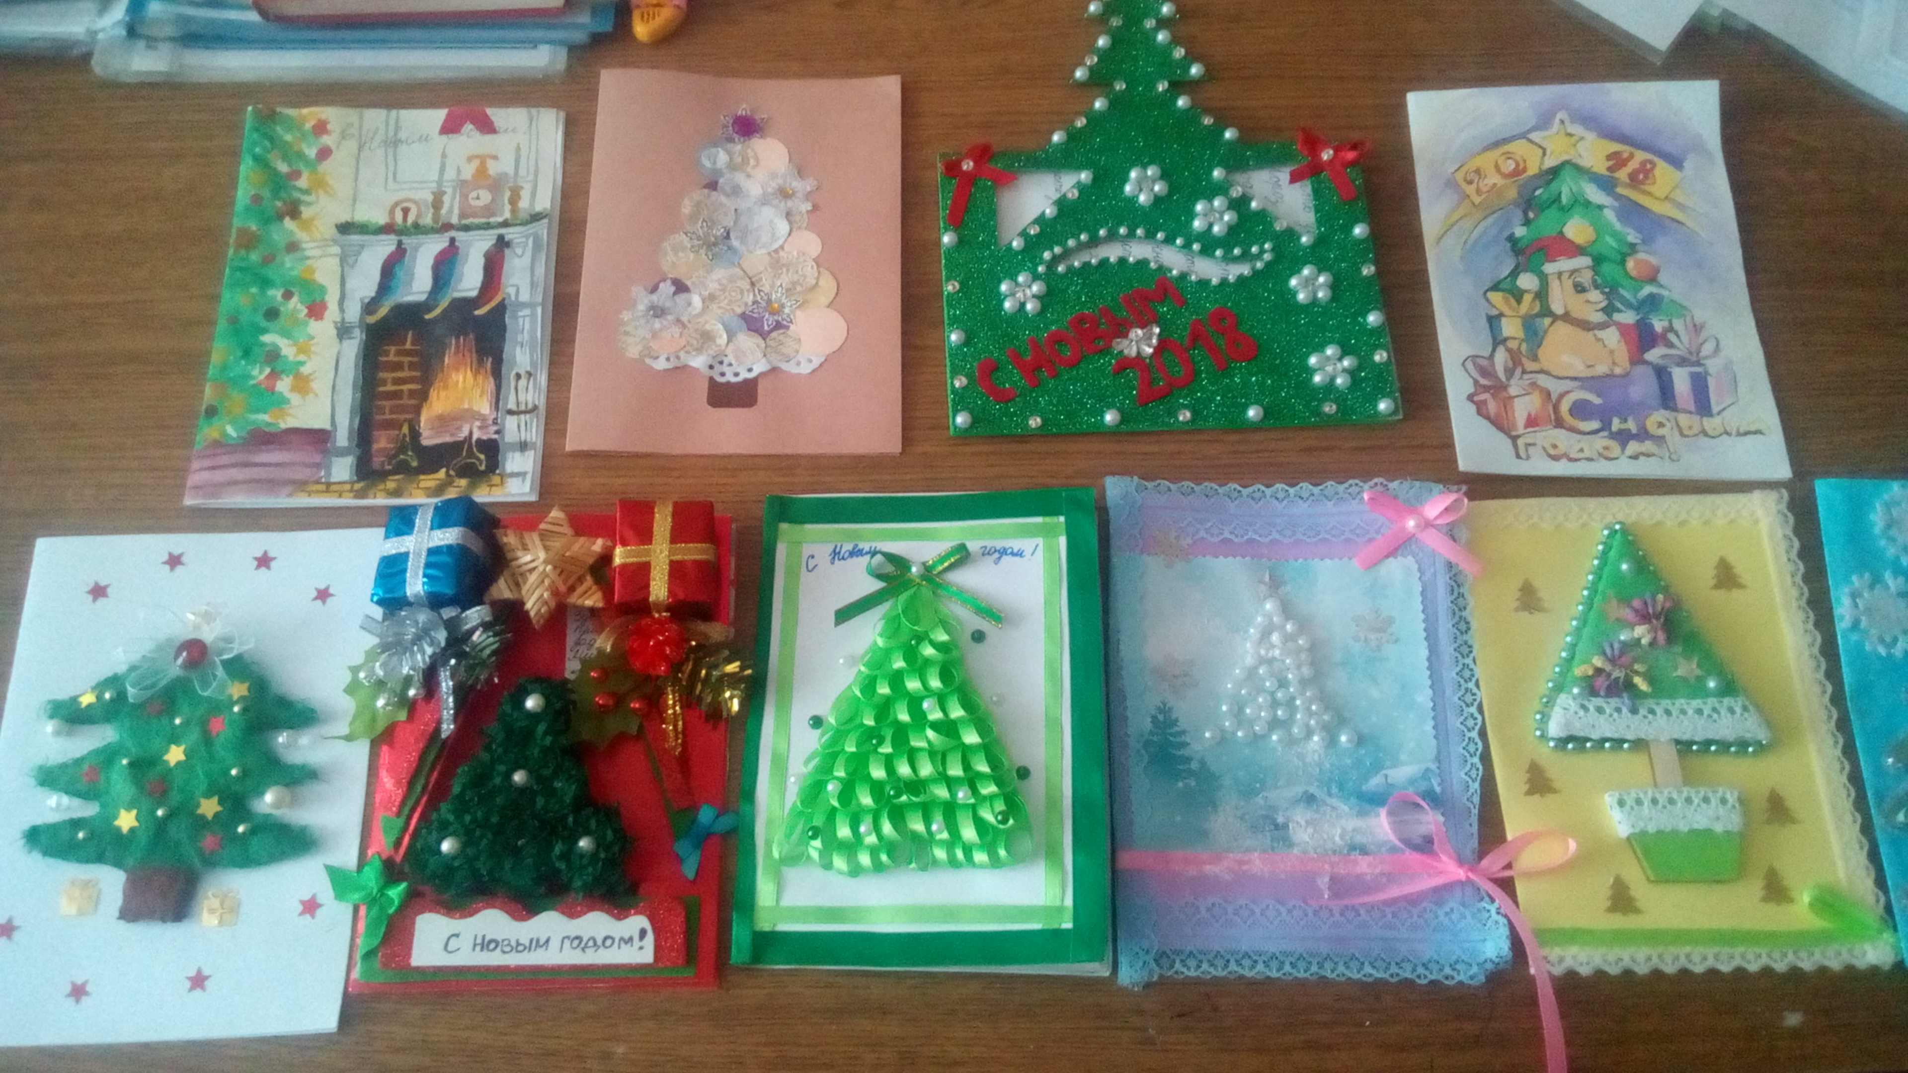
В целом в конкурсе приняли участие 997 детей и подростков Балаковского муниципального района из 24 городских и 17 районных общеобразовательных учреждений, 37 дошкольных образовательных учреждений и Центра дополнительного образования. Участники конкурса представили на суд жюри творческие работы в различных техниках изобразительного искусства и декоративно-прикладного творчества, сообщает Комитет образования администрации БМР. Жюри при определении победителей и призеров учитывало качество выполнения работы, её творческое решение, оригинальность, соответствие теме и условиям конкурса.

